Приложение №2
к Договору безвозмездного оказания услуг
от «___» _______________ 2025 г. № ____
Сведения о поступивших в приют для животных
животных без владельцев и животных, от права собственности на которых владельцы отказались,
в информационно-телекоммуникационной сети «Интернет»

Фото | Дата отлова | Населенный пункт и адрес отлова | Вид,  пол,  порода | Прибли-зительный возраст | Окрас, характерис-тика волосяного покрова | Наличие ошейника (шлейки), одежды, клетки, переноски, иного транспор-тировоч-ного устройства | Особые отметины и приметы | Наличие / отсутст-вие стерили-зации / кастра-ции | Физическое состояние животного, особенности походки, передвижения, в том числе вследствие травм | Присвоенный идентификационный номер при маркировании  и чипировании | Дата и причина выбытия животного из приюта
1 | 2 | 3 | 4 | 5 | 6 | 7 | 8 | 9 | 10 | 11 | 12
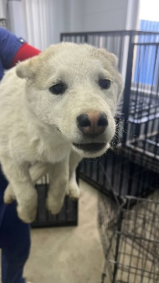 | 01.04.2025г. | Кыштымский ГО, ул.Спартака, д.28 | Собака,  сука,  б\п | 4м | Бело-серый | Нет | Вес 7 кг; высота в холке 30 см | Нет | Удовлетворительное | Бирка №RU1749a04a0  Чип 900233000489126  Дело №163  Карточка учета № 1 | 28.04.2025 ПМО
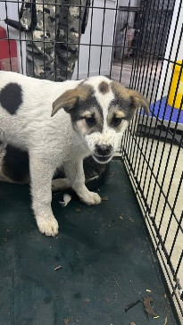 | 01.04.2025г. | Кыштымский ГО, ул.Спартака, д.28 | Собака,  сука,  б\п | 4м | Бело-серый | Нет | Вес 7 кг; высота в холке 30 см | Нет | Удовлетворительное | Бирка №RU153b81740  Чип 900233000489161  Дело №163  Карточка учета № 2 | 28.04.2025 ПМО
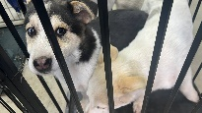 | 01.04.2025г. | Кыштымский ГО, ул.Спартака, д.28 | Собака,  кобель,  б\п | 4м | Черный белые лапы | Нет | Вес 7 кг; высота в холке 30 см | Нет | Удовлетворительное | Бирка №RU1089b4682  Чип 900233000489160  Дело №163  Карточка учета № 3 | 28.04.2025 ПМО
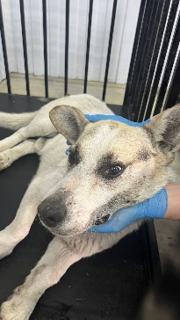 | 01.04.2025г. | Кыштымский ГО, п.Тайгинка, пер.Поселковый 2 | Собака,  Кобель,  б\п | 6л | Белый | Нет | Вес 28 кг; высота в холке 45 см | Нет | Удовлетворительное | Бирка №RU16bbbba22  Чип 900233000489167  Дело №163  Карточка учета № 4 | 28.04.2025 ПМО

